**Consultas avanzadas MYSQL**

#1 Obtener listado de los playlist con el nombre de sus canciones

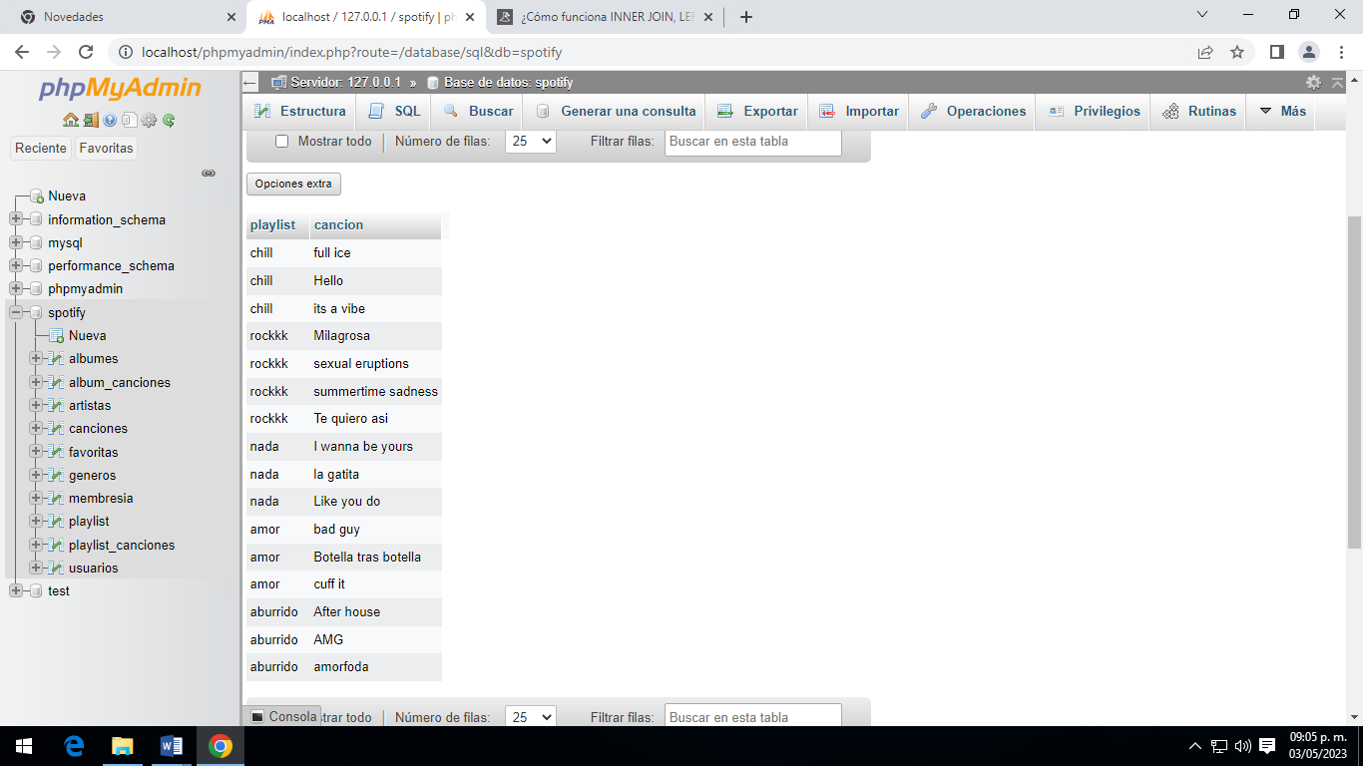[SELECT](http://localhost/phpmyadmin/url.php?url=https://dev.mysql.com/doc/refman/8.0/en/select.html) p.nombre AS playlist, c.nombre AS cancion FROM playlist p INNER JOIN playlist_canciones pc ON pc.playlist_id=p.id INNER JOIN canciones c ON pc.cancion_id=c.id;

#2 Obtener listado de álbumes y el nombre de sus canciones

[SELECT](http://localhost/phpmyadmin/url.php?url=https://dev.mysql.com/doc/refman/8.0/en/select.html) al.nombre AS album, c.nombre AS canciones FROM albumes al INNER JOIN album_canciones ac ON ac.album_id=al.id INNER JOIN canciones c ON ac.cancion_id=c.id;

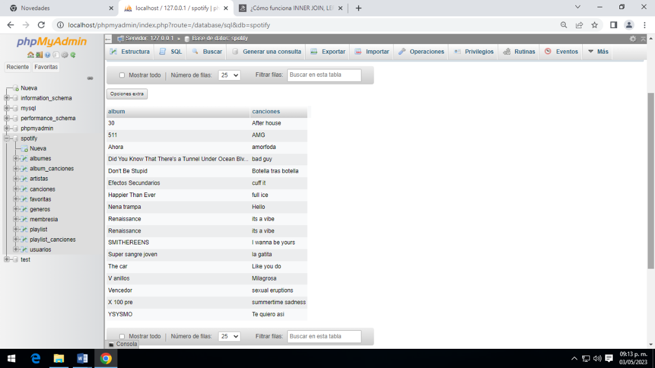

#3 Obtener el listado de usuarios y el nombre de sus canciones favoritas

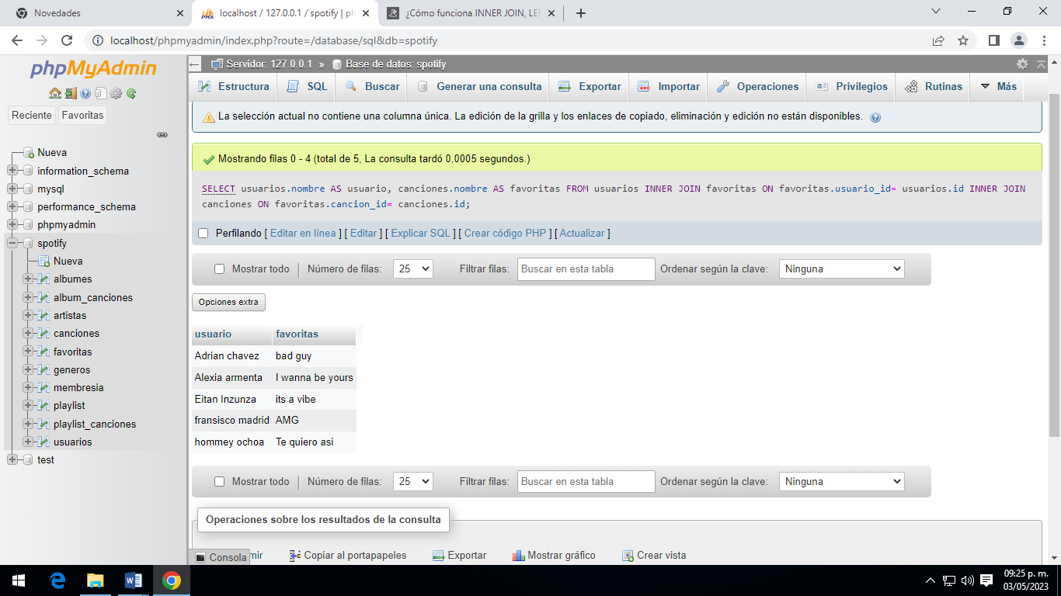[SELECT](http://localhost/phpmyadmin/url.php?url=https://dev.mysql.com/doc/refman/8.0/en/select.html) usuarios.nombre AS usuario, canciones.nombre AS favoritas FROM usuarios INNER JOIN favoritas ON favoritas.usuario_id= usuarios.id INNER JOIN canciones ON favoritas.cancion_id= canciones.id;

#4 Obtener listado de playlist y el total de canciones que tiene

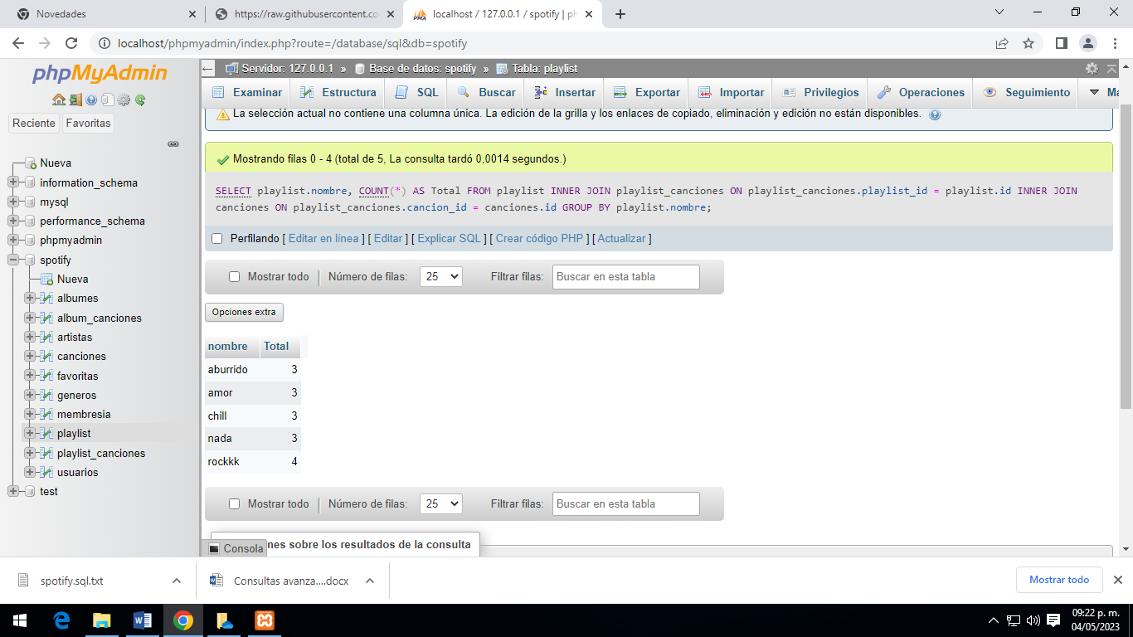[SELECT](http://localhost/phpmyadmin/url.php?url=https://dev.mysql.com/doc/refman/8.0/en/select.html) playlist.nombre, [COUNT](http://localhost/phpmyadmin/url.php?url=https://dev.mysql.com/doc/refman/8.0/en/aggregate-functions.html%23function_count)(*) AS Total FROM playlist INNER JOIN playlist_canciones ON playlist_canciones.playlist_id = playlist.id INNER JOIN canciones ON playlist_canciones.cancion_id = canciones.id GROUP BY playlist.nombre;

#5 Obtener el total de canciones por genero

[SELECT](http://localhost/phpmyadmin/url.php?url=https://dev.mysql.com/doc/refman/8.0/en/select.html) generos.nombre, [count](http://localhost/phpmyadmin/url.php?url=https://dev.mysql.com/doc/refman/8.0/en/aggregate-functions.html%23function_count)(*) AS Total FROM generos INNER JOIN canciones ON canciones.genero_id = generos.id GROUP BY generos.nombre;

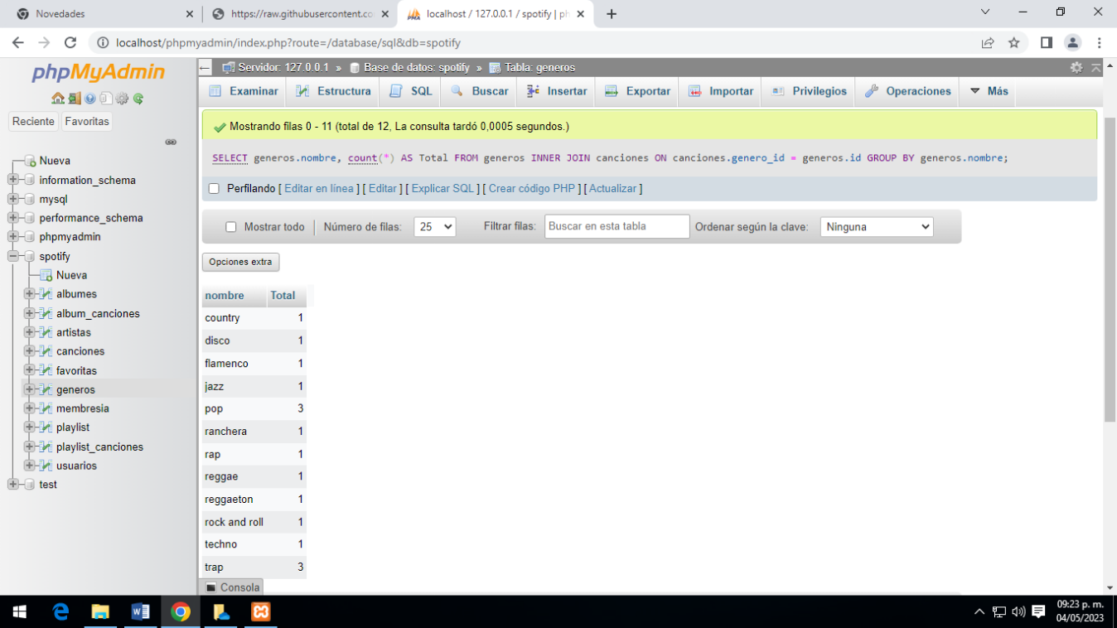

#6 Obtener listado de playlist, el usuario que los creó de los usuarios que tienen membresía individual

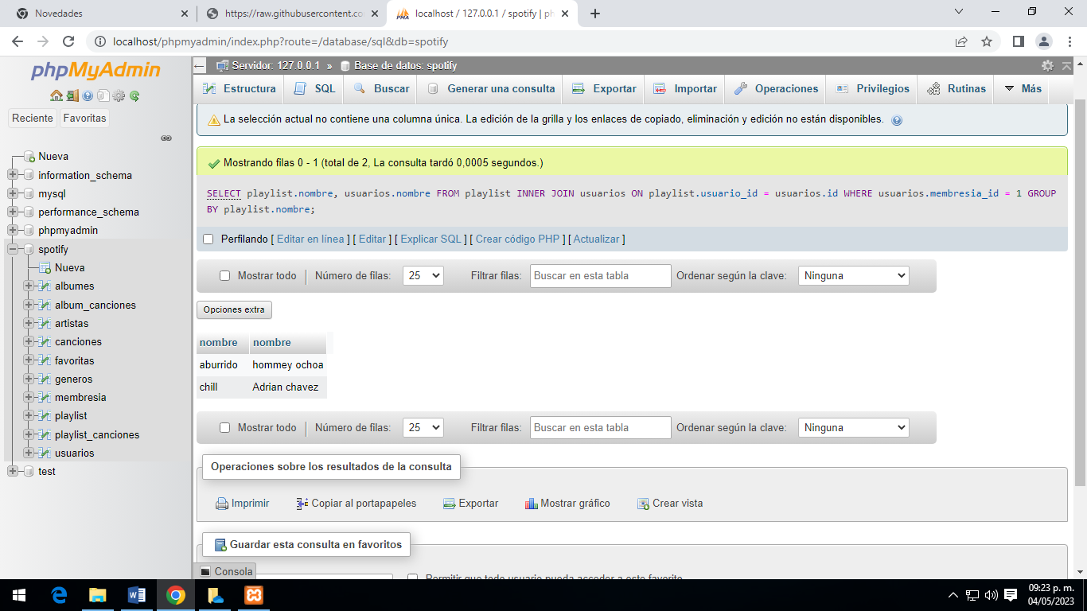[SELECT](http://localhost/phpmyadmin/url.php?url=https://dev.mysql.com/doc/refman/8.0/en/select.html) playlist.nombre, usuarios.nombre FROM playlist INNER JOIN usuarios ON playlist.usuario_id = usuarios.id WHERE usuarios.membresia_id = 1 GROUP BY playlist.nombre;

#7 Listar álbumes con sus canciones y al género que pertenecen

[SELECT](http://localhost/phpmyadmin/url.php?url=https://dev.mysql.com/doc/refman/8.0/en/select.html) albumes.nombre AS Album, canciones.nombre AS Cancion, generos.nombre AS Genero FROM albumes INNER JOIN album_canciones ON album_canciones.album_id = albumes.id INNER JOIN canciones ON album_canciones.cancion_id = canciones.id INNER JOIN generos ON canciones.genero_id = generos.id GROUP BY albumes.nombre;

#8 Obtener e playlist que tiene más canciones que todos

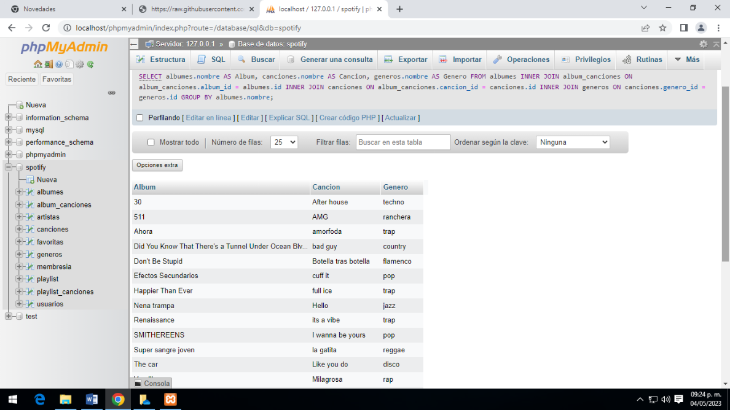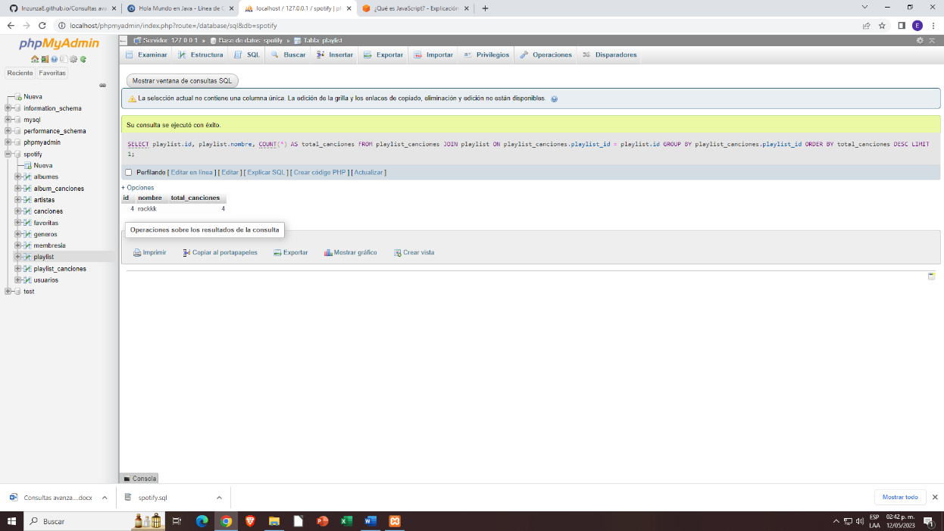[SELECT](http://localhost/phpmyadmin/url.php?url=https://dev.mysql.com/doc/refman/8.0/en/select.html) playlist.id, playlist.nombre, [COUNT](http://localhost/phpmyadmin/url.php?url=https://dev.mysql.com/doc/refman/8.0/en/aggregate-functions.html%23function_count)(*) AS total_canciones FROM playlist_canciones JOIN playlist ON playlist_canciones.playlist_id = playlist.id GROUP BY playlist_canciones.playlist_id ORDER BY total_canciones DESC LIMIT 1;

#9 Obtener artista que tenga más canciones y el total de canciones

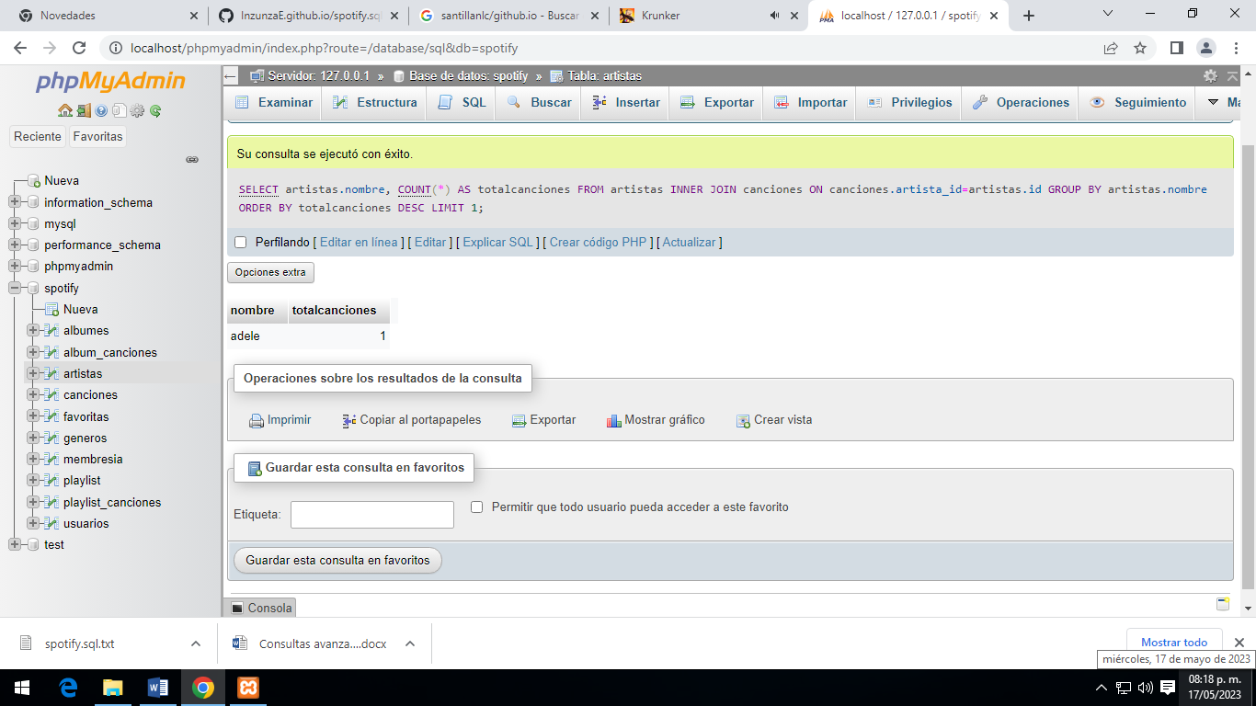[SELECT](http://localhost/phpmyadmin/url.php?url=https://dev.mysql.com/doc/refman/8.0/en/select.html) artistas.nombre, [COUNT](http://localhost/phpmyadmin/url.php?url=https://dev.mysql.com/doc/refman/8.0/en/aggregate-functions.html%23function_count)(*) AS totalcanciones FROM artistas INNER JOIN canciones ON canciones.artista_id=artistas.id GROUP BY artistas.nombre ORDER BY totalcanciones DESC LIMIT 1;

#10 Listar el usuario con más canciones favoritas y el total de canciones

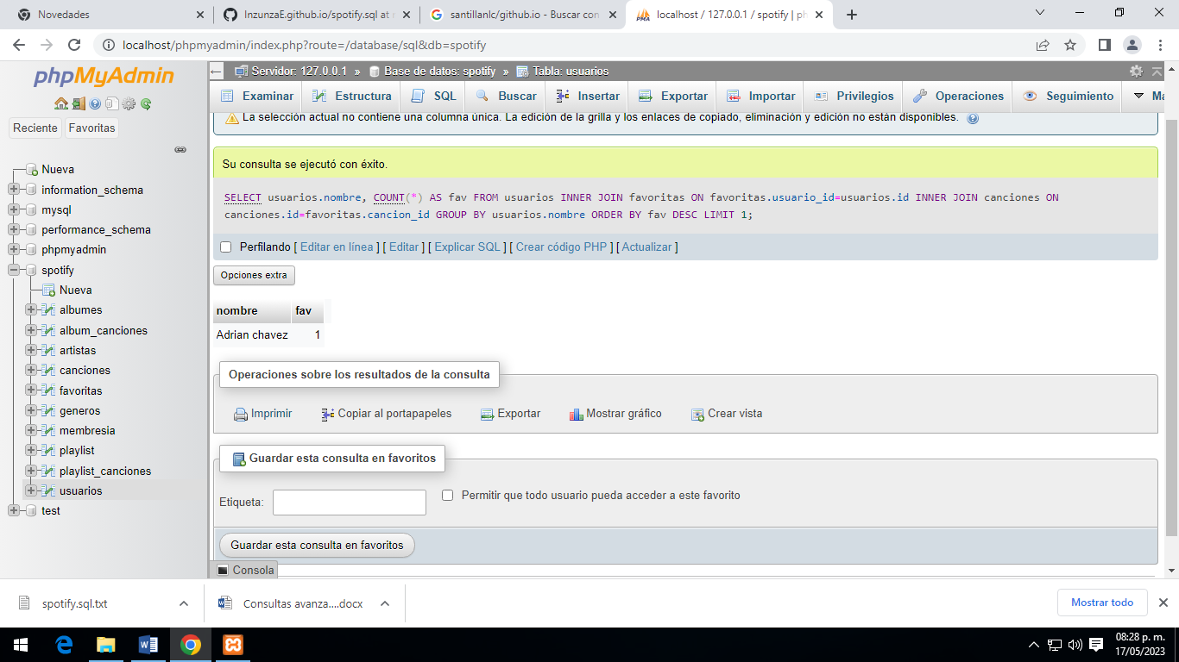[SELECT](http://localhost/phpmyadmin/url.php?url=https://dev.mysql.com/doc/refman/8.0/en/select.html) usuarios.nombre, [COUNT](http://localhost/phpmyadmin/url.php?url=https://dev.mysql.com/doc/refman/8.0/en/aggregate-functions.html%23function_count)(*) AS fav FROM usuarios INNER JOIN favoritas ON favoritas.usuario_id=usuarios.id INNER JOIN canciones ON canciones.id=favoritas.cancion_id GROUP BY usuarios.nombre ORDER BY fav DESC LIMIT 1;